Caracterização das Escolas

# Tabela de Frequência

|  |  |  |  |  |
| --- | --- | --- | --- | --- |
| TP_DEPENDENCIA | TP_LOCALIZACAO | FREQUENCIA_ABSOLUTA | FREQUENCIA_RELATIVA | FREQUENCIA_RELATIVA (%) |
| Estadual | Rural | 6960 | 0.031981619758759336 | 3.2 |
| Estadual | Urbano | 26586 | 0.12216427340608846 | 12.22 |
| Federal | Rural | 97 | 0.00044572085008615737 | 0.04 |
| Federal | Urbano | 628 | 0.0028856978747846067 | 0.29 |
| Municipal | Rural | 65436 | 0.3006823664560597 | 30.07 |
| Municipal | Urbano | 65273 | 0.2999333716255026 | 29.99 |
| Privada | Rural | 970 | 0.004457208500861573 | 0.45 |
| Privada | Urbano | 51675 | 0.23744974152785756 | 23.74 |

# Gráficos de Frequência

## Gráfico de Frequência Relativa

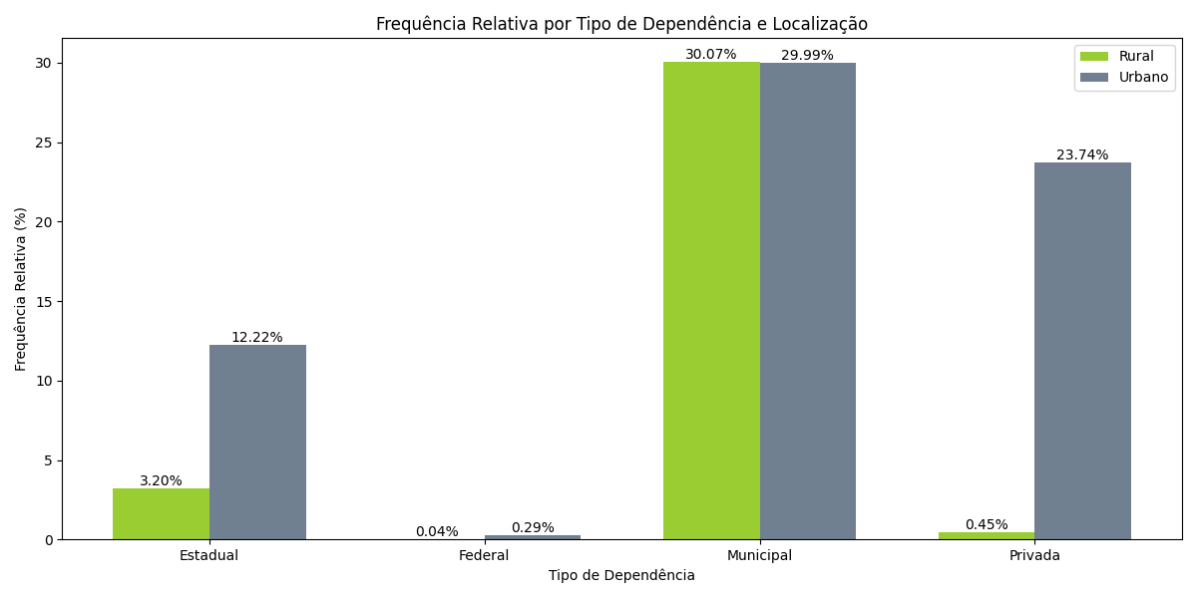

## Gráfico de Frequência Absoluta

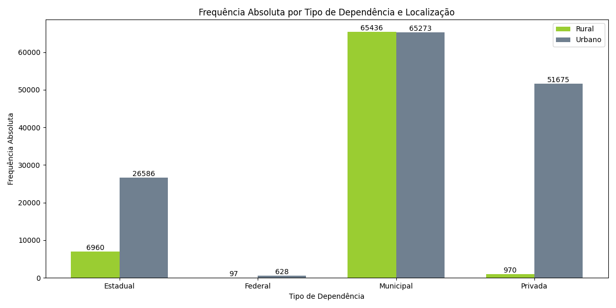

# Análise

As duas categorias com maior quantidade de escolas são ‘Municipal Rural’ e ‘Municipal Urbana’, com 65.436 (30,07%) e 65.273 (29,99%) escolas, respectivamente. Outras categorias com presença significativa são as escolas 'Privadas Urbanas' com 51675 (23.74%) e 'Estaduais Urbanas' com 26586 (12.22), embora em quantidades inferiores às prévias.  
  
  
As escolas municipais somam 60,06% do total de escolas do estado de São Paulo, enquanto as escolas privadas representam 24,19%. As escolas estaduais correspondem a apenas 15,42%, e as escolas federais têm uma participação mínima de 0,33%.  
  
  
A baixa representatividade de escolas federais (0,33%), especialmente quando se é comparado o cenário urbano (0,29%) ao rural (0,04%) e a frequência absoluta das escolas federais não igualizando a quantidade de escolas privadas rurais (a 3ª menor categoria), sugere uma presença limitada do governo federal em comparação a outros níveis de governo. Isso pode indicar uma falta de investimento ou de foco em políticas educacionais federais.  
  
  
Além disso, a discrepância significativa entre o número de escolas privadas em áreas rurais (0,45%) e em áreas urbanas (23,74%) pode ser uma reflexão da demanda, já que mais de 80% da população vive em áreas urbanas. No entanto, essa diferença não é tão pronunciada em outros tipos de dependência levantando a possibilidade de fatores mais relevantes incluem a diferença de renda e a disponibilidade de recursos entre áreas urbanas e rurais.  
  
  
Com a exceção das escolas municipais (onde a diferença entre ambas as categorias é menos de 0.1%), em todas as categorias, o setor urbano possui uma dominância quando comparado com o setor rural, onde as categorias urbanas mais que o triplo de presença quando comparado ao setor rural.  
  
  
Comparando as frequências relativas entre o setor rural e urbano de cada categoria, a diferença mais significativa está no setor privado com uma proporção aproximada de 96% isso se dá pelo motivo de uma área urbana possuir mais recursos para providenciar locais de ensinos privados e mais específicos.  
  
  
O setor estadual e federal também possui proporções aproximadas a favor do setor urbano, com uma diferença de 58% e 74% respectivamente, a dominância do setor Urbano em comparação ao Rural vem da Urbanização da capital de SP, que inflaciona os números a seu favor.